Verslag Internet en HTTP

*Opdracht 1:*

***Benoem de verschillende delen van een url***

<https://www.bol.com/be/nl/p/hoe%E2%80%90werkt%E2%80%90dat%E2%80%90nou/9200000057347012/?suggestionType=browse#product_alternatives>

Protocol

Host

Subdomain

Path

Parameters

***Opdracht 4.***

Er wordt ook een .gif en een .ico opgevraagd.

***Opdracht 5.***

Er worden hier ook .png, .json, en veel meer andere soort resources opgevraagd.

Neen, niet alles is naar dezelfde server gestuurd.

Je kan zien dat er meerdere requests op hetzelfde moment zijn opgevraagd, maar dat sommige andere request wat meer tijd innemen.

***Opdracht 6***

Om te checken of er nieuwe mails zijn binnengekomen sinds de laatste request.

***Opdracht 7.***

De error code 404 betekent dat de webpagina niet gevonden kon worden.

***Opdracht 8***

In plaas van de error code 404 krijg je hier “(canceled)”

***Opdracht 9***

|  |  |  |  |
| --- | --- | --- | --- |
| ***Success*** | ***Redirection*** | ***Client errors*** | ***Server errors*** |
| 200  OK | 301  Moved Permanently | 400  Bad Request | 500  Internal server error |
| 204  No Content | 302  Found | 401  unauthorized | 503  Service unavailable |
|  | 303  See Other | 404  Not found |  |

***Opdracht 10.***

|  |  |
| --- | --- |
| GET | Ophalen van gegeven |
| POST | Verzenden van gegevens om iets te creeren |
| PUT | Volledig vervangen van een bestaand object |
| PATCH | Gedeeltelijke update van een bestaand object |
| DELETE | Verwijderen van een resource |
| HEAD | Ophalen van headers zonder de body |
| OPTIONS | Opvragen van ondersteunde methoden |
| TRACE | Tracneren van een verzoekroute |
| CONNECT | Opzetten van een tunnel voor veilige communicatie |

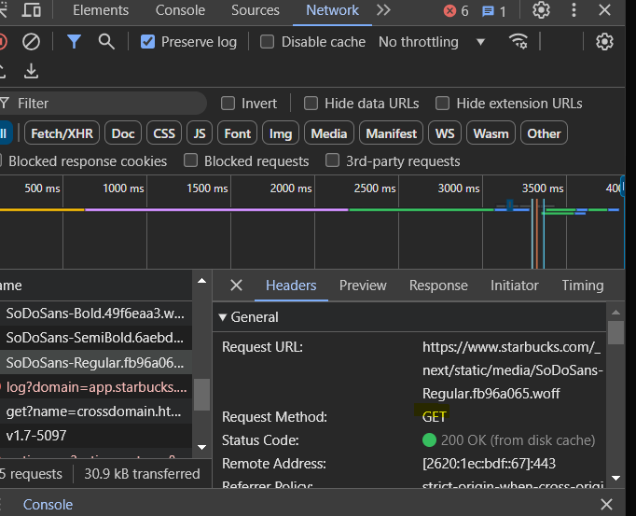

Na te drukken op enter bij een url haal je een GET methode aan.

Bij een hyperlink ook een GET request

De productgegevens worden gewist.

***Opdracht 11***

Er werden 43 requests opgehaald

***Opdracht 12***

Om alle resources op te halen werd er 6mb data verbruikt

Het duurde 3.6 minuten om de resources te laden

Na het refreshen laadde de pagina sneller en werd maar 3mb aan data verbruikt. Dit komt waarschijnlijk omdat er nog data opgeslagen was in de cache.

***Opdracht 13***

Nieuwsblad – 8

CNN – 6

Vives - 3

Vrt – 9

***Opdracht 14***

3 layouts***.***

